2025级新生军训教官服装采购需求
- 项目简介
我院国旗护卫队承担日常升降旗、大型活动安保执勤及新生军训任务。为落实《教育部国防教育办公室全军学生军训工作办公室关于印发学生军事训练工作要点的通知》要求，加强军事训练教学队伍管理，全面提升训练质量，高标准完成军训工作，同时展现队伍良好风貌，现计划为队员采购常服、迷彩服及训练服各一套（包含帽子、配饰和鞋子）。
- 参数要求
序号 | 品 名 | 商品参数 | 数量 | 控制单价（元） | 意向品牌 | 样图
1 | 外套+裤子（春常服） | 1.产品符合GB18401-2010《国家纺织产品基本安全技术规范》要求  2.面料成分：100%聚酯纤维，防皱处理、免烫  3.颜色：军绿色。 | 100套 | 178 | 际华/胡可妍 | 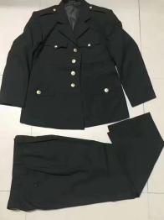
2 | 衬衣（夏常服） | 1.产品符合GB18401-2010《国家纺织产品基本安全技术规范》要求  2.颜色：军绿色翻领  3.面料：棉纤维含量≥60%，聚酯纤维含量≥40%； 4.轻薄透气 | 100件 | 63 | 际华/胡可妍 | 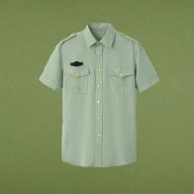
3 | 皮鞋 （男.女） | 1、整体外观：黑色皮质  2、帮面：亮漆皮  3、主跟和包头：不应收缩变形  4、鞋跟：防滑耐磨、减震缓冲  5、外底耐磨性能：磨痕长度：≤8  6、鞋码：225；230；235；240；245；250；255；260；265；270；280 | 100双 | 170 | 际华/胡可妍 | 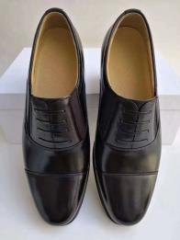
4 | 大檐帽（男.女） | 1、头围通常在54-62厘米之间  2、帽檐大小通常8-15厘米  3、帽体材质：通常为羊毛、涤纶或混纺面料  4、帽檐材质：硬质塑料或纤维板，外覆面料  5、内衬材质：吸汗棉布或绸缎  6、重量：约200-400克  防风带：可调节设计，宽度约1-2厘米徽章/帽徽安装位置和尺寸，可定制。 | 100顶 | 50 | 际华/胡可妍 | 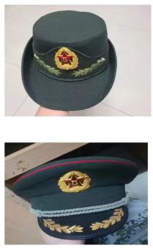
5 | 帽徽（男.女） | 金属材质,可印制学校LOGO或者学校名称 | 100个 | 5 | 际华/胡可妍 | 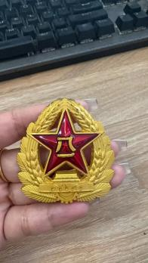
6 | 领花（春.夏） | 金属材质，非现役 | 100对 | 5 | 际华/胡可妍 | 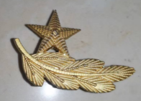
7 | 胸标（钢制15陆军） | 金属材质，非现役 | 100个 | 5 | 际华/胡可妍 | 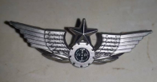
8 | 肩章 | 布材质；颜色：绿色非现役，可印制学校LOGO或者学校名称 | 100副 | 7 | 际华/胡可妍 | 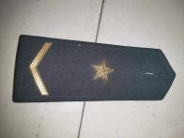
9 | 臂章 | 布材质；颜色：绿色非现役，可印制学校LOGO或者学校名称 | 100个 | 5 | 际华/胡可妍 | 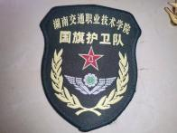
10 | 内皮带 | 1、皮带头材质:金属，颜色：银色。  2、皮带材质：牛皮；颜色：黑色。 | 100根 | 18 | 际华/胡可妍 | 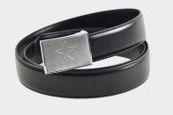
11 | 常服外皮带 | 1、皮带头材质：金属，金色卡扣。  2、皮带材质：牛皮；颜色：黑色。 | 100根 | 32 | 际华/胡可妍 | 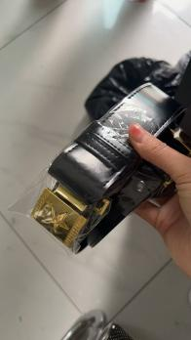
12 | 猎人迷彩（外套+裤子） | 1.产品符合GB18401-2010《国家纺织产品基本安全技术规范》要求  2.优等品，纤维含量：上衣和裤子含棉≥35%，裤子耐磨性能强，撕破性强。纱线线密度：经纱：≥20x（1±5%）s，纬纱：≥20x（1±5%）s。单位面积质量（g/m²）：＞190。  防紫外线性能强，外观质量要合格。 | 100套 | 115 | 际华/胡可妍 | 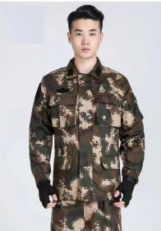
13 | 迷彩帽 | 优等品，纤维含量：聚酯纤维100%  尺码55-60 | 100顶 | 15 | 际华/胡可妍 | 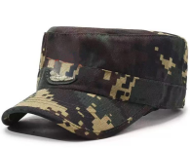
14 | 编织内腰带 | 优等品；编织内腰带，带拨扣卡口  带体断裂力：>4500  带孔撕裂力：>700 | 100根 | 10 | 际华/胡可妍 | 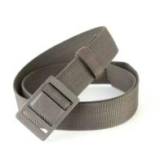
15 | 编织外腰带 | 优等品；07式编织外腰带，带拨扣卡口  带体断裂力：>4500  带孔撕裂力：>700 | 100根 | 15 | 际华/胡可妍 | 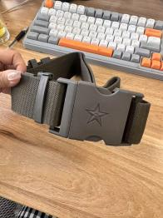
16 | 胸标 | 布材质；颜色：绿色非现役，可印制学校LOGO或者学校名称 | 100个 | 5 | 际华/胡可妍 | 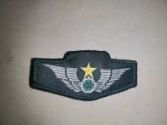
17 | 领衔 | 布材质；颜色：绿色非现役，可印制学校LOGO或者学校名称 | 100对 | 5 | 际华/胡可妍 | 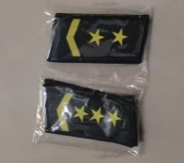
18 | 作战靴 | 1、鞋面材质：高强度耐磨尼龙、优质头层牛皮或翻毛皮（兼顾轻量化和防护性）  2、鞋垫：抗菌吸汗记忆海绵、等高弹性缓冲材料  3、颜色；黑色。  4、鞋码：225；230；235；240；245；250；255；260；265；270；280。 | 100双 | 158 | 际华/胡可妍 | 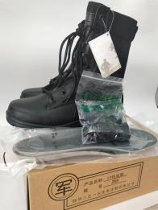
19 | 陆夏体能服（衣服+裤子） | 1.产品符合GB18401-2010《国家纺织产品基本安全技术规范》要求  2.优等品；棉涤纶（含棉量≧20%）、速干、透气性强。颜色：灰色上衣，藏蓝色裤子。 | 100套 | 43 | 际华/胡可妍 | 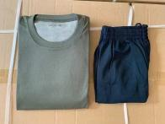
20 | 体能鞋  （迷彩胶鞋） | 颜色：迷彩。橡胶底  外底硬度（度）：60≤外底硬度<75  外底厚度（mm）：前掌着力部位最厚处≥6；底板厚度≥3；后掌着力部位最厚处≥6。 | 100双 | 56 | 际华/胡可妍 | 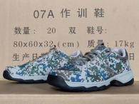
备注：1、投标人须在意向品牌里选择一个品牌报价；2、所报单价不能超过商品控制单价。
三、质保期、服务要求
1、所供产品（春常服（外套+裤子）、衬衣、猎人迷彩（外套+裤子）、陆夏体能服（衣服+裤子））须提供国家认可的具有 CMA 资质的检测机构出具的处于有效期内的检验报告复印件（复印件加盖公章，原件备查；检验报告需带二维码以便查询真伪），检验报告撤销、暂停等状态视为无效。检测内容包含采购需求要求的产品技术指标且检测结果满足产品技术指标要求。
2、供应商非失信企业，无质量违法记录（竞价时上传承诺函，加盖公章）。
3、中标人提供的产品应是全新原装正品，符合国家质量检测标准，具有出厂合格证或国家鉴定合格证。
4、每套独立包装，外箱标注品类/尺码/数量。
5、定制化：支持身高体重分段尺码（如提供S-XXL号型比例），避免均码不合体。
6、中标人负责产品到采购人指定地点的全部运输，包括装卸及现场搬运等。
7、服务过程中出现的所有安全事故全部由供应商负责，并承担相关费用。
8、质保期：1年。出现开线、掉扣等问题免费维修/更换。在包换期(1月)内不属人为损坏的破损产品免费更换，在一年保修期内不属人为损坏的产品免费维修。
9、中标人设有专门的服务、维护人员，提供7×24小时的售后服务，并在1小时内响应，4小时内拿出解决方案，12小时内解决问题。
10、质保期从验收合格后开始计算。质保期内所有产品维修、更换等要求免费上门服务。
四、验收
1、整体项目须符合采购人的要求。
2、项目验收国家有强制性规定的，按国家规定执行，验收费用由中标人承担，验收报告作为申请付款的凭证之一。
3、验收过程中产生纠纷的，由国家认可的具有 CMA 资质的检测机构进行检测,如为中标人原因造成的，由中标人承担检测费用。
4、如项目验收不合格，由中标人返工直至合格，有关返工、再行验收，以及给采购人造成的损失等费用由中标人承担。连续两次项目验收不合格的，采购人可终止合同，另行按规定选择其他供应商采购，由此带来的一切损失由供应商承担。
5、项目完成后，中标人应将项目有关的全部资料，包括产品资料、技术文档等，移交采购人。
五、交付时间及地点
1、交付时间：2025年8月30日前
2、交付地点：湖南交通职业技术学院干杉校区
六、付款方式
本项目经验收合格后，一次性付清合同总金额。
七、其他要求及说明
本项目采用费用包干方式，供应商应根据项目要求的情况，须考虑本项目的实施费用和不可预见的费用，如一旦成交，在项目实施中出现任何遗漏，均由成交人免费提供，采购人不再支付任何费用。

